## 1. Aanmelden in MyMinfin op één van de voorziene wijzen

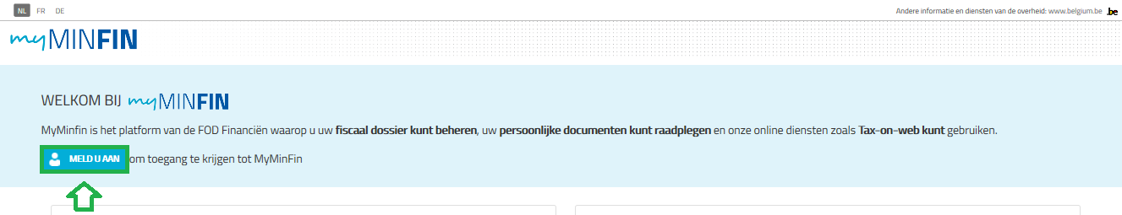

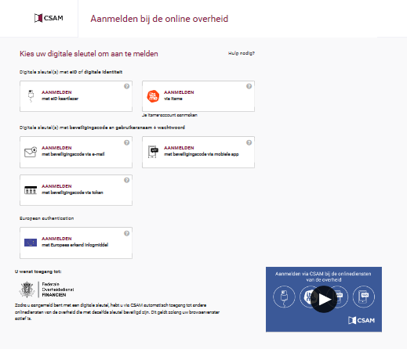

Aanmelden in eigen naam

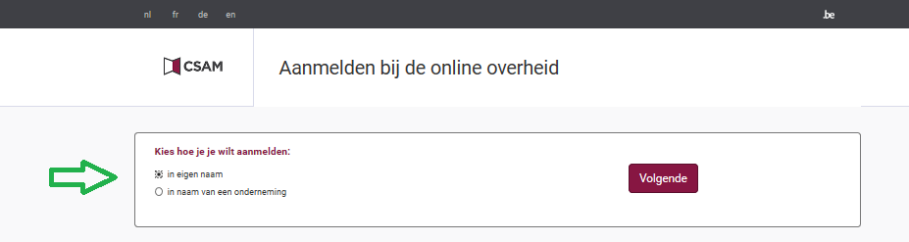

## 2. Overzicht van het schermverloop in MyMinfin

### 2.1 MIJN BETALINGEN

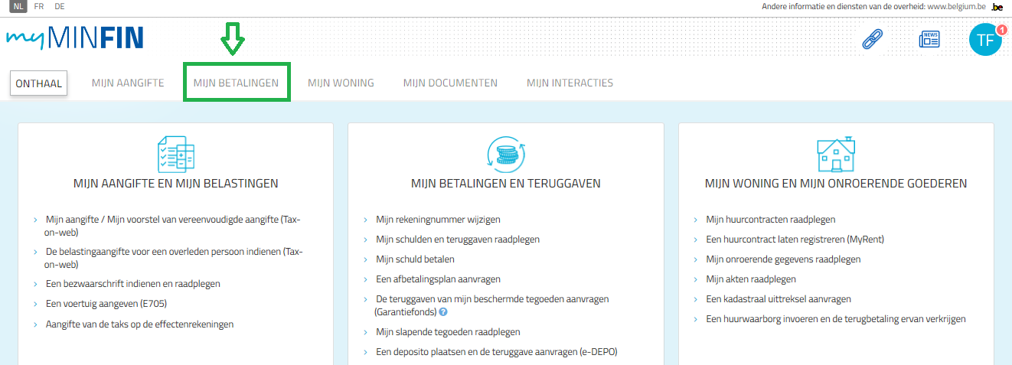

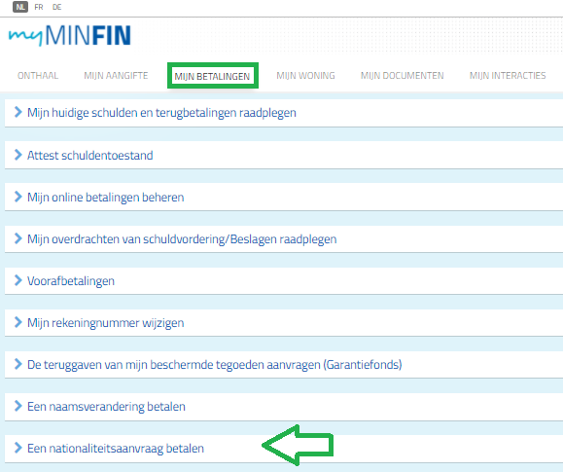

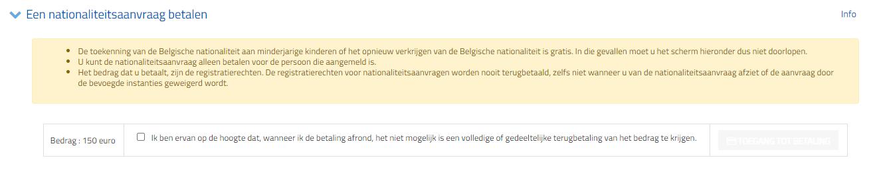

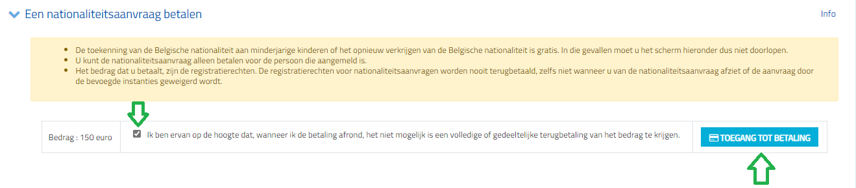

Wacht op het volgende scherm:

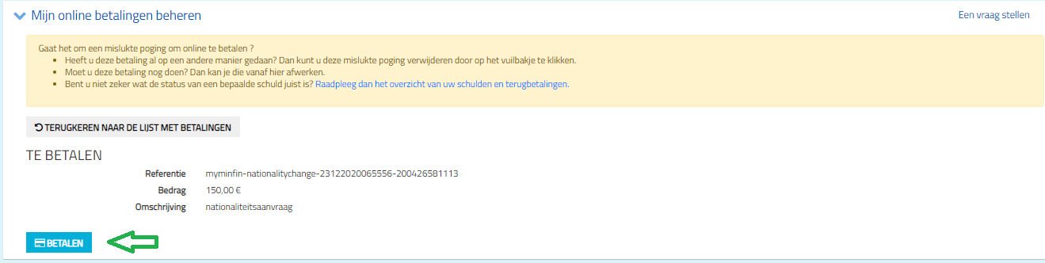

Opgelet, het gaat om testgegevens!

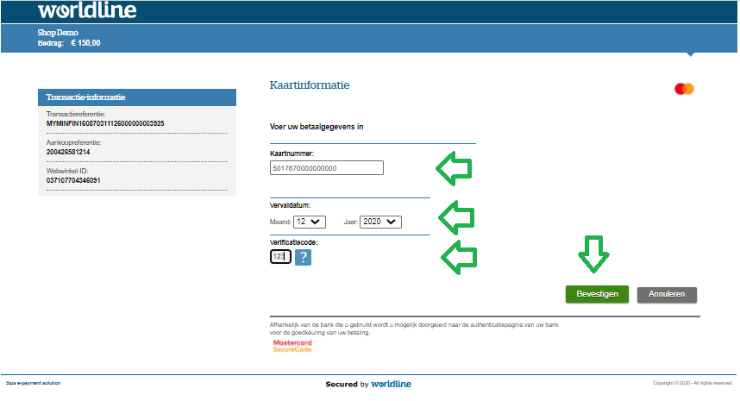

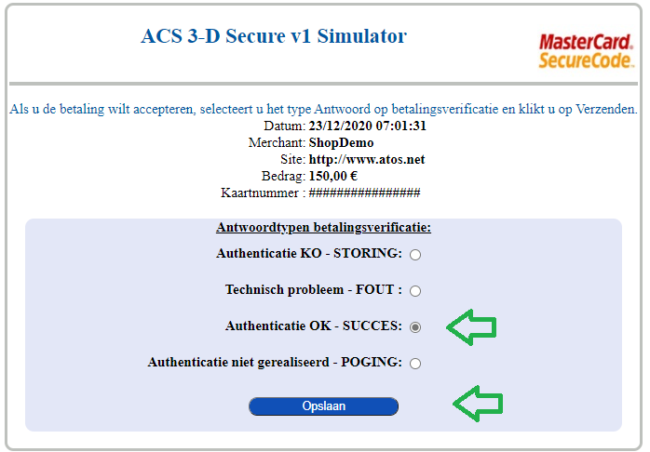

Wacht tot u het volgende scherm krijgt:

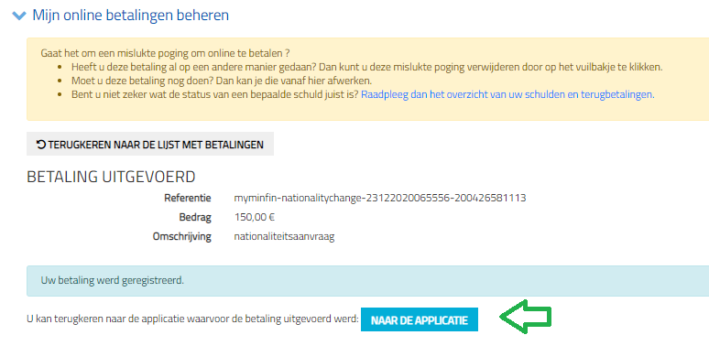

Het betalingsbewijs is beschikbaar uiterlijk binnen de 24 uur in MyMinfin in het tabblad ‘Mijn documenten’.

### 2.2 Mijn documenten

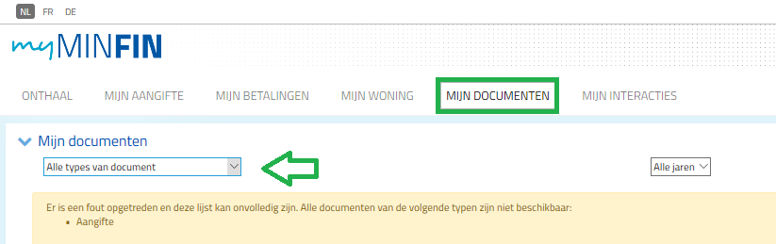

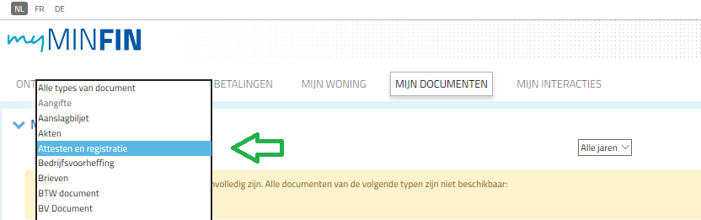

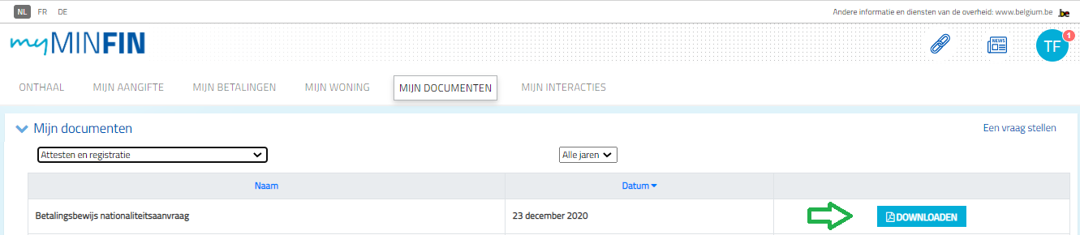

Het betalingsbewijs is in MyMinfin beschikbaar voor de persoon die betaald heeft.

U heeft dit betalingsbewijs nodig voor uw dossier nationaliteitsaanvraag. Download dit en voeg het bij uw dossier.

De gedownloade versie van deze test bevindt zich in de bijlage.